Интерактивный кубик для контроля времени чтения
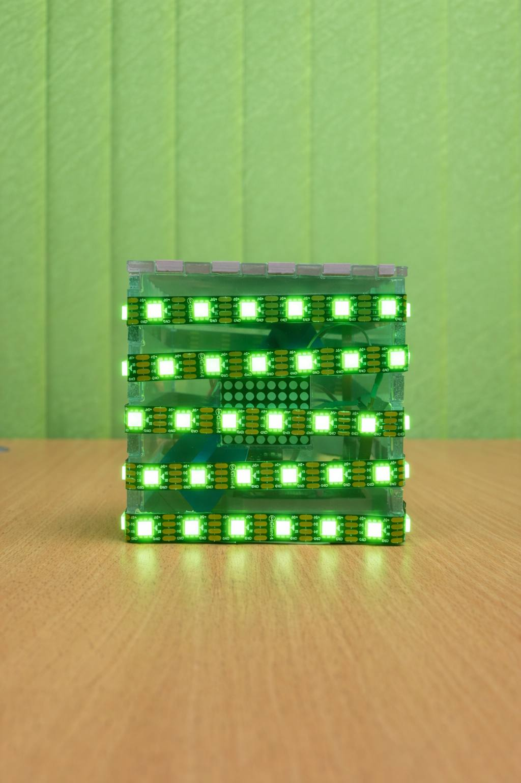

Реферат
Пояснительная записка изложена на 21 странице, содержит 6 рисунков, 1 таблицу, 3 источника, 2 приложения.
Ключевые слова: интерактивное устройство, контроль времени чтения, мотивация чтения школьников, микроконтроллер ESP8266, визуальная обратная связь, светодиодная индикация, мобильное приложение, беспроводная связь Wi-Fi, прототип, образовательные технологии чтение, электронное изделие, программирование, визуализация.
Объект разработки — электронное устройство для увеличения времени чтения детьми.
Цель работы — изучить снижение интереса к чтению у школьников и разработать устройство, повышающее концентрацию внимания во время чтения.
В работе использовались анализ научных источников и аналогов, анкетирование, наблюдение, конструирование в КОМПАС-3D, изготовление компонентов методом 3D-печати и программирование приложения в Xcode и микроконтроллерных устройств в среде Arduino IDE.
Результаты: выявлено негативное влияние снижения чтения на внимание и мышление; создан прототип интерактивного кубика с визуальным контролем времени чтения.
Новизна заключается в объединении интерактивного устройства с мобильным приложением.
Область применения: библиотеки и домашние условия.
Экономическая значимость: низкая стоимость и высокая эффективность.

Содержание

ВВЕДЕНИЕ 4
1.ПОИСКОВО-ИССЛЕДОВАТЕЛЬСКИЙ ЭТАП 5
1.1 Актуальность проекта 5
1.2 Цель и задачи проекта 5
1.3 Анализ аналогов 6
2. КОНСТРУКТОРСКО-ТЕХНОЛОГИЧЕСКИЙ ЭТАП 6
2.1 Методы проектирования и дизайнерской проработки 6
2.2 Выбор материалов и электронных компонентов 7
2.3 Технология изготовления и сборки изделия 9
2.4 Алгоритм работы устройства 10
2.5 Технологическая карта 11
3. ЗАКЛЮЧИТЕЛЬНЫЙ ЭТАП 13
3.1 Эколого-экономическое обоснование 13
3.2 Анализ результатов 13
3.3 Перспективы развития 14
3.4 Заключение 14
СПИСОК ИСПОЛЬЗОВАННЫХ ИСТОЧНИКОВ 15
Приложение А 16
Приложение В 20

ВВЕДЕНИЕ
В современном обществе наблюдается снижение интереса детей к чтению. Одной из причин является отсутствие у ребёнка навыков самостоятельного контроля времени и недостаток мотивации. Родители часто сталкиваются с проблемой организации регулярного чтения, при этом существующие средства контроля (часы, таймеры) не вызывают интереса у детей.
Данный проект направлен на разработку интерактивного устройства, которое делает процесс чтения наглядным и эмоционально понятным для ребёнка. Визуальная индикация и мобильное приложение позволяют превратить чтение в осознанный и контролируемый процесс.

1.ПОИСКОВО-ИССЛЕДОВАТЕЛЬСКИЙ ЭТАП

1.1 Актуальность проекта
Актуальной проблемой современного общества является снижение интереса детей к чтению. Согласно исследованию Mediascope за 2023 год, с возрастом доля детей, регулярно читающих книги, заметно снижается: от 81% среди детей 9–11 лет до 64% среди подростков 16–17 лет [1].
Многочисленные исследования подтверждают положительное влияние чтения на развитие ребёнка: чтение улучшает концентрацию внимания, стимулирует творческое мышление, расширяет кругозор, развивает коммуникативные навыки и способствует формированию уверенности в себе [2]. Кроме того, процесс чтения активизирует области мозга, отвечающие за язык, зрение, память и управление вниманием [3].
Таким образом, разработка устройства, способствующего формированию привычки регулярного чтения, является социально значимой и актуальной задачей.

1.2 Цель и задачи проекта

Цель проекта (КТЗ):
Разработка конструкции, изготовление и программирование функционального прототипа интерактивного кубика для контроля времени чтения с визуальной индикацией и мобильным приложением.

Задачи проекта:
- Проанализировать существующие аналоги и определить требования к устройству.
- Разработать конструкцию корпуса кубика.
- Подобрать электронные компоненты.
- Разработать электрическую схему устройства.
- Изготовить корпус с использованием оргстекла.
- Разработать программное обеспечение микроконтроллера.
- Разработать мобильное приложение для задания таймера и ведения статистики.
- Собрать и протестировать прототип.

1.3 Анализ аналогов
В ходе работы над проектом было установлено, что прямых аналогов данному устройству не существует. Существуют таймеры, будильники и приложения для контроля времени, однако они не предназначены специально для чтения и не учитывают особенности восприятия детей.
Обычные таймеры не удерживают внимание ребёнка и воспринимаются как ограничение. Интерактивный кубик, в отличие от них, делает процесс чтения наглядным и интересным за счёт световой индикации, смайликов и отслеживанием прогресса в приложении.
Поэтому данный проект нельзя отнести к существующим таймерам и будильникам, он является самостоятельным и оригинальным решением.
На основе анализа были сформулированы требования к изделию:
- простота использования;
- наглядная визуальная индикация;
- безопасность;
- минимальное отвлечение от чтения;
- возможность контроля со стороны родителей.

2. КОНСТРУКТОРСКО-ТЕХНОЛОГИЧЕСКИЙ ЭТАП

2.1 Методы проектирования и дизайнерской проработки
Разработка интерактивного кубика для чтения осуществлялась поэтапно. На начальном этапе была сформулирована идея проекта и определены его основные функции. Далее была выполнена проработка конструкции корпуса, электронной части и программного обеспечения.
В ходе работы использовался модульный подход к проектированию, при котором устройство разделено на несколько взаимосвязанных блоков: корпус, электронный модуль и программная часть.
При разработке дизайна устройства основное внимание уделялось простоте, наглядности и удобству использования. Так как устройство ориентировано на детей, было важно создать понятный и визуально привлекательный объект без сложных элементов управления.
Форма куба выбрана как наиболее устойчивая и компактная. Она позволяет разместить устройство на рабочем столе и обеспечивает равномерное распределение подсветки. Цветовая индикация и графические изображения на дисплее используются в качестве основного способа взаимодействия пользователя с устройством.

2.2 Выбор материалов и электронных компонентов
Выбор материалов и электронных компонентов осуществлялся на основе критериев безопасности и доступности.
Для боковых граней корпуса используется оргстекло, так как данный материал хорошо пропускает и рассеивает свет, что позволяет добиться равномерной подсветки корпуса. Оргстекло также отличается прочностью, безопасностью и аккуратным внешним видом.
При проектировании использовались элементы алгоритмического подхода к решению технических задач (АРИЗ): была выявлена техническая противоречие — необходимость яркой визуальной обратной связи при одновременном минимальном отвлечении ребёнка от чтения. Противоречие было устранено за счёт применения мягкой цветовой индикации и упрощённых графических символов, не требующих постоянного визуального контроля.
Для изготовления верхней и нижней граней куба выбран пластик, пригодный для 3D-печати, обладающий достаточной прочностью. Твердость материала помогает избежать царапин и других возможных дефектов.
В качестве управляющего элемента используется микроконтроллер WeMos D1 на базе ESP8266, обеспечивающий возможность беспроводного обмена данными по сети Wi-Fi. Для реализации визуальной обратной связи применяются адресная светодиодная лента WS2812B и светодиодная матрица 8×8 с драйвером MAX7219 (см. таблицу 1).
Выбор данных компонентов обусловлен их надёжностью, широкой распространённостью и возможностью программного управления эффектами.

Внешний вид | Название
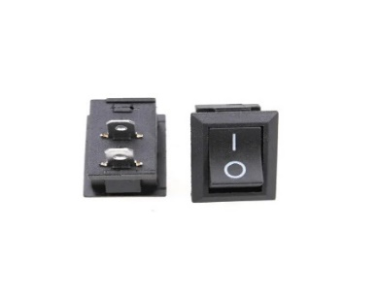 | Тумблер:  включает и выключает питание устройства
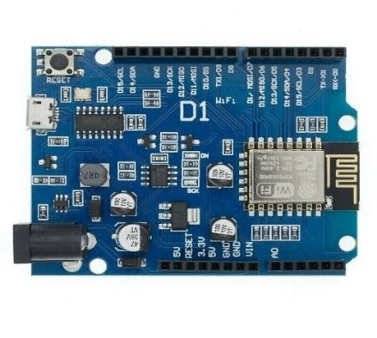 | Микроконтроллер WeMos D1:  управляет работой устройства, таймером, подсветкой и обеспечивает связь по Wi-Fi
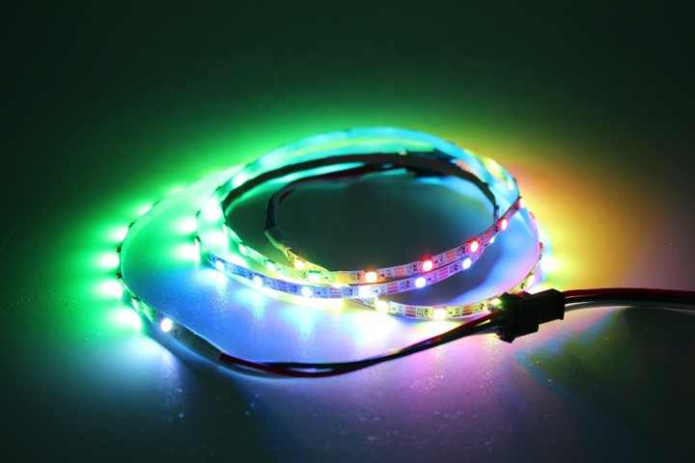 | Светодиодная лента WS2813B:  Служит для цветовой индикации этапов чтения
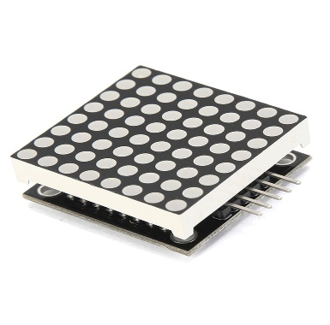 | Светодиодная матрица 8×8 с драйвером MAX7219:  отображает графические символы (смайлики), показывающие состояние устройства
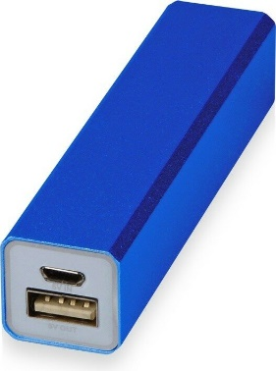 | Внешний аккумулятор «Брадуэлл»:  Для автономной работы устройства без подключения к электросети
Таблица 1 Электронные компоненты
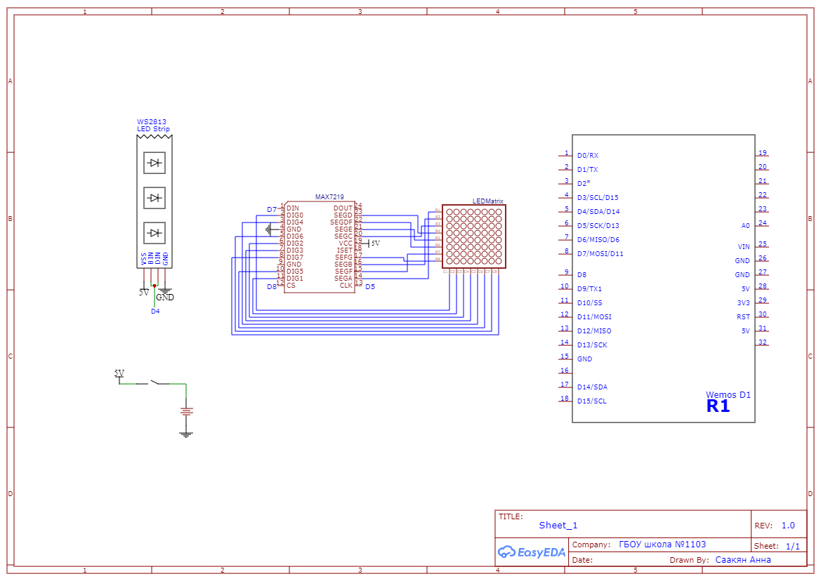
Рис. 1 Электрическая схема устройства

2.3 Технология изготовления и сборки изделия
Технология изготовления корпуса включает этапы трёхмерного моделирования, подготовки модели к печати и изготовления элементов методом 3D-печати. После печати корпус подвергается механической обработке и сборке.
В процессе изготовления корпуса была применена технология светорассеивающего корпуса, заключающаяся в использовании прозрачного материала и светодиодной ленты. Светодиодная лента размещается по периметру внешнего объёма куба, что обеспечивает равномерное распределение света по всей поверхности корпуса без необходимости применения дополнительных рассеивателей. Данный приём позволил упростить конструкцию изделия и повысить визуальную наглядность при минимальном количестве компонентов.
Монтаж электронных компонентов осуществляется с использованием пайки и стандартных соединительных элементов. Все компоненты размещаются внутри корпуса с учётом требований электробезопасности и удобства обслуживания.
В процессе сборки производится поэтапная проверка работоспособности отдельных узлов: системы питания, светодиодной индикации и модуля беспроводной связи.

2.4 Алгоритм работы устройства
Алгоритм работы устройства реализован программно и включает следующие этапы:
- Ввод пользователем времени чтения через мобильное приложение. (см приложение Б)
- Передача данных на устройство по сети Wi-Fi.
- Запуск режима чтения и включение красной цветовой индикации.
- Плавное изменение цвета корпуса от красного к зелёному пропорционально истечению времени.
- Изменение графических символов на светодиодной матрице от грустного к весёлому.
- Завершение режима чтения, подача визуального сигнала и передача результата в мобильное приложение.
В рамках проекта был разработан оригинальный программный продукт для микроконтроллера ESP8266, реализующий алгоритм визуализации процесса чтения (см. приложение A). Программа обеспечивает изменение цветовой индикации корпуса от красного к зелёному в зависимости от времени чтения, а также управление отображением графических символов на светодиодной матрице.

2.5 Технологическая карта

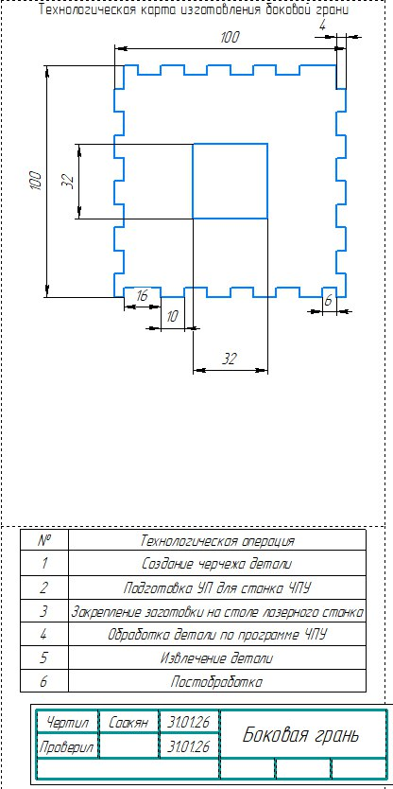
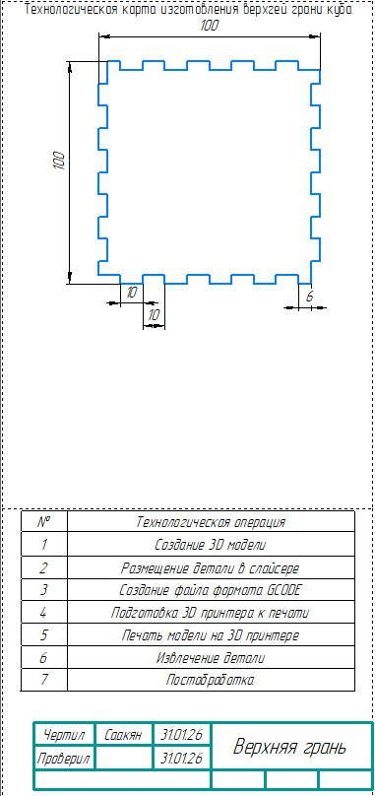

3. ЗАКЛЮЧИТЕЛЬНЫЙ ЭТАП

3.1 Эколого-экономическое обоснование
Проект интерактивного кубика для чтения в целом является экологически безопасным. В конструкции корпуса используется оргстекло, которое подлежит переработке и может быть повторно использовано, что снижает негативное воздействие на окружающую среду.
В то же время в устройстве применяются пластиковые элементы, изготовленные методом 3D-печати. Данный материал разлагается в течение длительного времени, что снижает экологичность изделия. Однако использование пластика оправдано на этапе создания прототипа, так как он позволяет быстро и точно изготовить необходимые детали.
В перспективе экологичность устройства может быть повышена за счёт замены пластиковых элементов на более экологичные материалы или использования переработанного пластика, а также оптимизации конструкции корпуса.
Примерная себестоимость устройства:
- Пластик PLA (35 г) — 35 руб.
- Оргстекло (400 см², 4 мм) — 160 руб.
- Микроконтроллер WeMos D1 (1 шт) — 350 руб.
- Тумблер (1 шт) — 90 руб.
- Светодиодная лента WS2813B (400 см) — 370 руб.
- Светодиодная матрица 8×8 с драйвером MAX7219 — 200 руб
- Внешний аккумулятор «Брадуэлл» (1 шт) — 565 руб.
Итоговая себестоимость составляет 1770 рублей. Проект может быть запущен мелкосерийным производством.

3.2 Анализ результатов
Разработанное изделие соответствует требованиям, сформулированным на поисково-исследовательском этапе. По сравнению с существующими аналогами устройство отличается наличием физической формы, визуальной эмоциональной обратной связи и возможностью родительского контроля.

3.3 Перспективы развития

Перспективами развития проекта являются:
- расширение функционала мобильного приложения;
- внедрение системы мотивации и поощрений;
- адаптация устройства для использования в образовательных учреждениях;
- возможность серийного производства
- улучшение внешнего вида

3.4 Заключение
В ходе выполнения проектной работы была достигнута поставленная цель — разработан и изготовлен интерактивный электронный кубик для контроля времени чтения. Все задачи проекта выполнены в полном объёме.
Проект обладает практической значимостью, экономической целесообразностью и может быть использован в образовательной практике.

СПИСОК ИСПОЛЬЗОВАННЫХ ИСТОЧНИКОВ
- RBC / РБК. Около 13% читающих детей не осилили за полгода ни одной книги // РБК: технологии и медиа. Режим доступа: https://www.rbc.ru/technology_and_media/30/08/2023/64ef1e139a794739d85ea8d4?utm_source (дата обращения: 25.01.2026).
- Nord Anglia Education. Why is reading important // Nord Anglia Education. Режим доступа: https://www.nordangliaeducation.com/champittet/news/2024/07/08/why-is-reading-important (дата обращения: 25.01.2026).
- Why reading matters // PubMed Central. Режим доступа: https://pmc.ncbi.nlm.nih.gov/articles/PMC11091959/ (дата обращения: 25.01.2026).

Приложение А
Программное обеспечение для управления интерактивным кубиком:
#include <ESP8266WiFi.h>
#include <ESP8266WebServer.h>
#include <FastLED.h>
#include <MD_MAX72XX.h>
#include <SPI.h>
const char* ssid = "ReadingCube";
const char* password = "12345678";
ESP8266WebServer server(80);
#define LED_PIN D2
#define LED_COUNT 16
CRGB leds[LED_COUNT];
#define DIN_PIN D7
#define CLK_PIN D5
#define CS_PIN D8
MD_MAX72XX matrix(MD_MAX72XX::FC16_HW, DIN_PIN, CLK_PIN, CS_PIN, 1);
unsigned long startTime = 0;
unsigned long readingTime = 0;
bool readingNow = false;
byte happy[8] = {
B00111100,
B01000010,
B10100101,
B10000001,
B10100101,
B10011001,
B01000010,
B00111100 };
byte sad[8] = {
B00111100,
B01000010,
B10100101,
B10000001,
B10011001,
B10100101,
B01000010,
B00111100 };
void showSmile(byte face[]) {
matrix.clear();
for (int i = 0; i < 8; i++) {
matrix.setRow(0, i, face[i]); } }
void setColor(int r, int g, int b) {
for (int i = 0; i < LED_COUNT; i++) {
leds[i] = CRGB(r, g, b); }
FastLED.show(); }
void startReading() {
if (server.hasArg("time")) {
int minutes = server.arg("time").toInt();
readingTime = minutes * 60000UL;
startTime = millis();
readingNow = true;
setColor(0, 0, 255);
showSmile(sad);
server.send(200, "text/plain", "Reading started"); } }
void setup() {
FastLED.addLeds<WS2813, LED_PIN, GRB>(leds, LED_COUNT);
FastLED.clear();
FastLED.show();
matrix.begin();
matrix.setIntensity(5);
matrix.clear();
setColor(255, 0, 0);
showSmile(sad);
WiFi.softAP(ssid, password);
server.on("/start", startReading);
server.begin(); }
void loop() {
server.handleClient();
if (readingNow) {
if (millis() - startTime >= readingTime) {
readingNow = false;
setColor(0, 255, 0);
showSmile(happy); } } }

Основной код мобильного приложения:
import SwiftUI
struct ContentView: View {
@StateObject var stats = StatisticsManager()
@State private var minutes: String = ""
@State private var secondsLeft: Int = 0
@State private var isRunning = false
@State private var timer: Timer?
var body: some View {
NavigationView {
VStack(spacing: 25) {
Text(" Кубик для чтения")
.font(.largeTitle)
.bold()
Text("Введите время чтения (минуты)")
.font(.headline)
TextField("Например: 10", text: $minutes)
.keyboardType(.numberPad)
.textFieldStyle(RoundedBorderTextFieldStyle())
.frame(width: 150)
Text(timeString())
.font(.system(size: 48, weight: .bold))
Text(statusText())
.font(.title2)
Button(isRunning ? "Стоп" : "Начать") {
isRunning ? stopTimer() : startTimer()
}
.padding()
.frame(width: 200)
.background(isRunning ? Color.red : Color.green)
.foregroundColor(.white)
.cornerRadius(12)
Divider()
NavigationLink(" Аналитика") {
StatisticsView(stats: stats) }
Spacer() }
.padding() } }
func startTimer() {
guard let mins = Int(minutes), mins > 0 else { return }
sendTimeToCube(minutes: mins)
secondsLeft = mins * 60
isRunning = true
timer = Timer.scheduledTimer(withTimeInterval: 1, repeats: true) { _ in
if secondsLeft > 0 {
secondsLeft -= 1
} else {
stopTimer()
stats.add(minutes: mins) } } }
func stopTimer() {
timer?.invalidate()
timer = nil
isRunning = false }
// Wi-Fi связь с кубиком
func sendTimeToCube(minutes: Int) {
let urlString = "http://192.168.4.1/start?time=\(minutes)"
if let url = URL(string: urlString) {
let task = URLSession.shared.dataTask(with: url)
task.resume() } }
func timeString() -> String {
let m = secondsLeft / 60
let s = secondsLeft % 60
return String(format: "%02d:%02d", m, s) }
func statusText() -> String {
if isRunning {
return " Чтение идёт"
} else if secondsLeft == 0 && !minutes.isEmpty {
return " Время закончилось"
} else {
return " Ожидание" } } }

Приложение В
Скриншоты мобильного приложения:
